第11讲 用图像处理实验数据和误差分析之牛顿第二定律相关实验
[2022·山东·统考高考真题]
1．在天宫课堂中、我国航天员演示了利用牛顿第二定律测量物体质量的实验。受此启发。某同学利用气垫导轨、力传感器、无线加速度传感器、轻弹簧和待测物体等器材设计了测量物体质量的实验，如图甲所示。主要步骤如下：
①将力传感器固定在气垫导轨左端支架上，加速度传感器固定在滑块上；
②接通气源。放上滑块。调平气垫导轨；
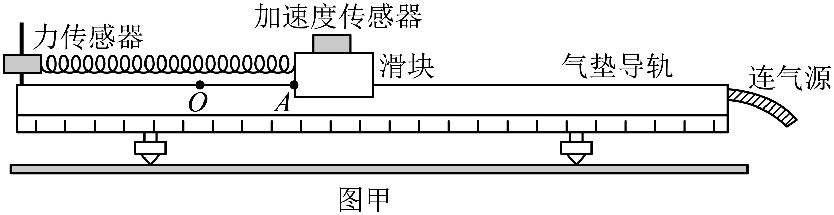
③将弹簧左端连接力传感器，右端连接滑块。弹簧处于原长时滑块左端位于O点。A点到O点的距离为5.00cm，拉动滑块使其左端处于A点，由静止释放并开始计时；
④计算机采集获取数据，得到滑块所受弹力F、加速度a随时间t变化的图像，部分图像如图乙所示。
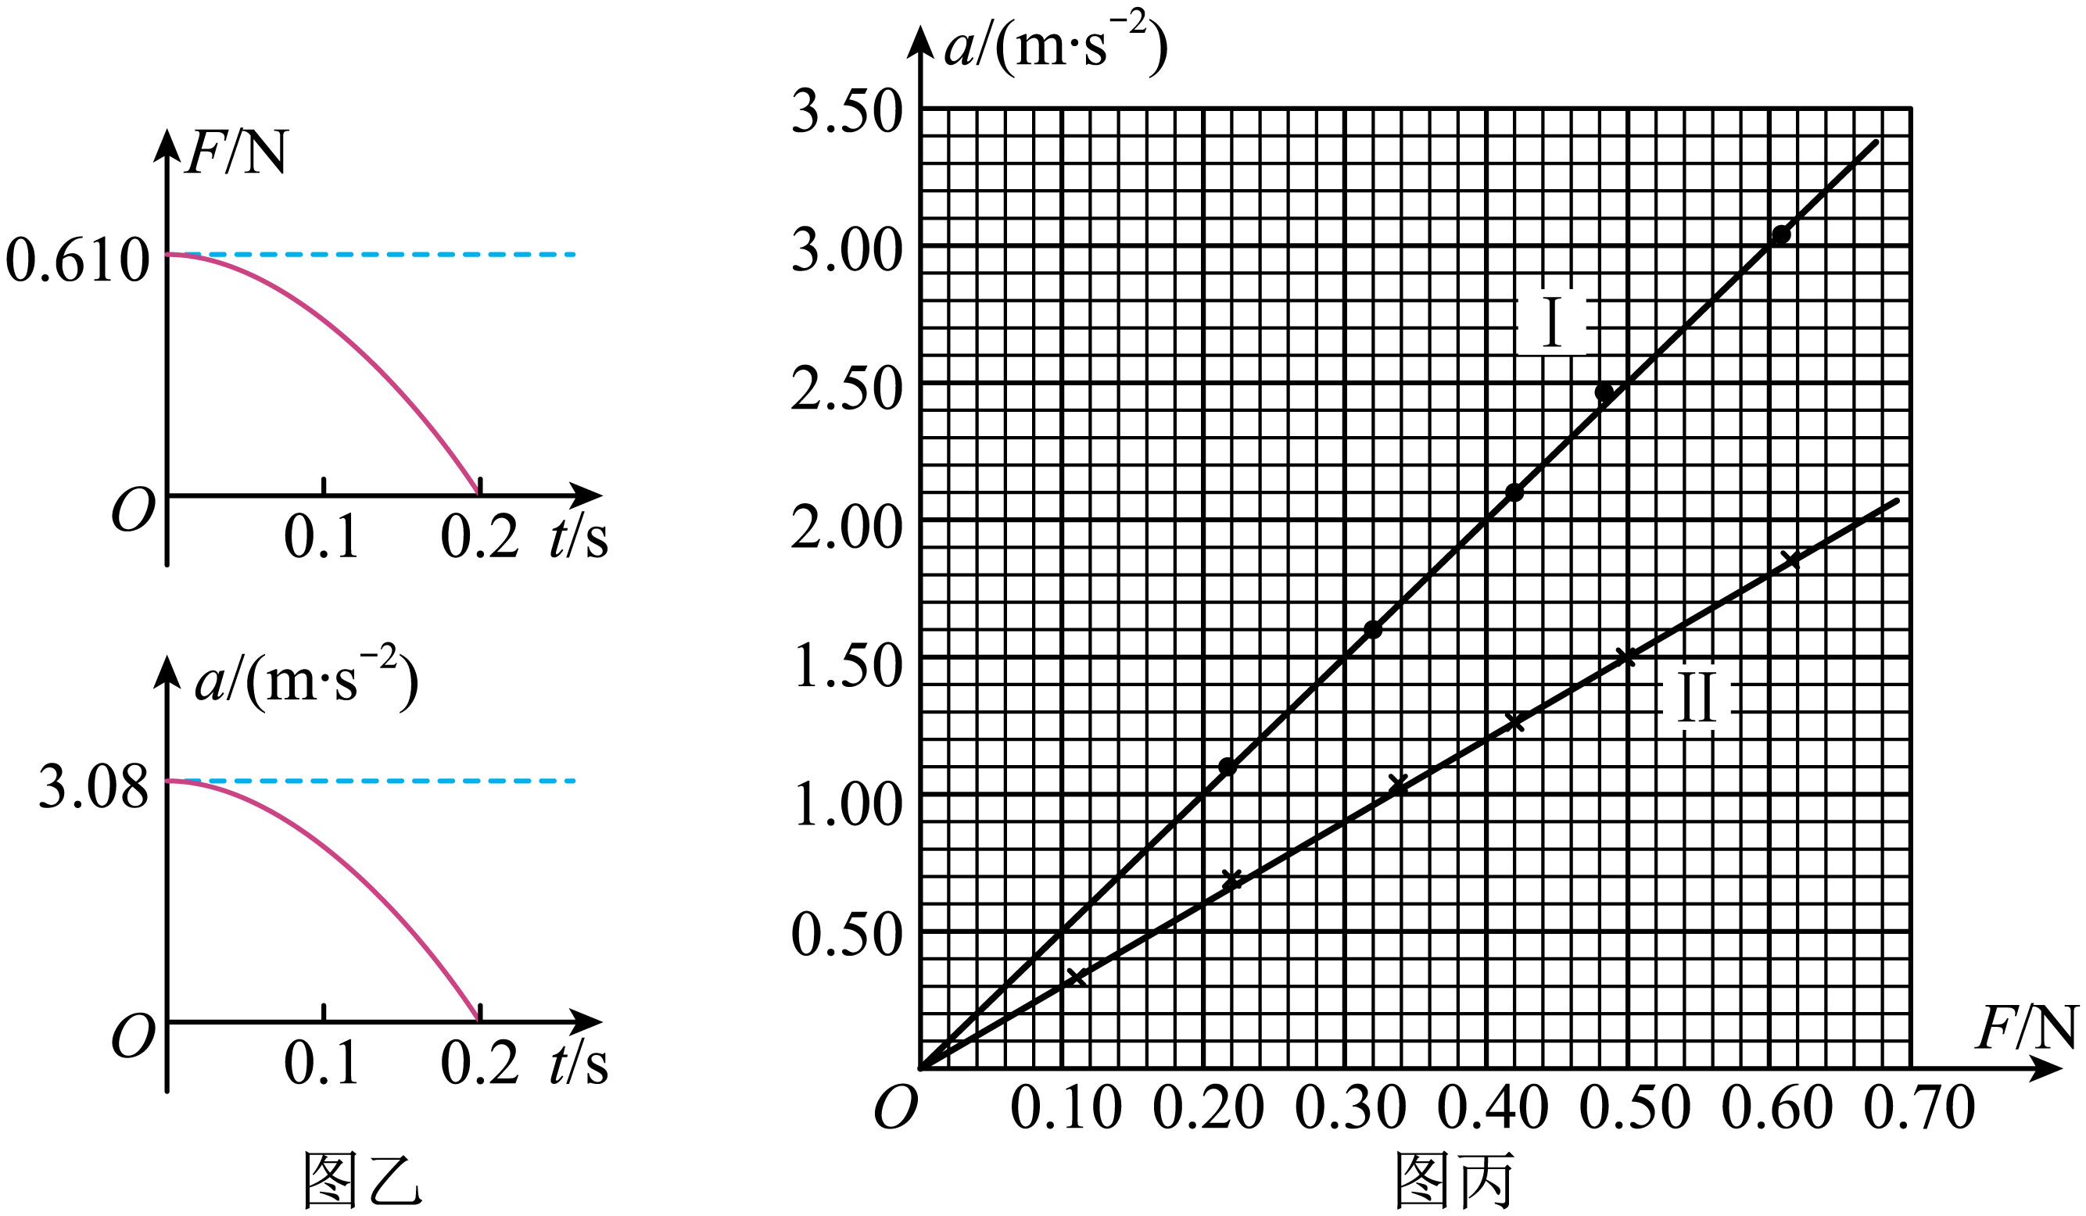
回答以下问题（结果均保留两位有效数字）：
（1）弹簧的劲度系数为_____N/m。
（2）该同学从图乙中提取某些时刻F与a的数据，画出a—F图像如图丙中I所示，由此可得滑块与加速度传感器的总质量为________kg。
（3）该同学在滑块上增加待测物体，重复上述实验步骤，在图丙中画出新的a—F图像Ⅱ，则待测物体的质量为________kg。
【答案】 12 0.20 0.13
【难度】0.65
【知识点】验证加速度与力成正比的实验、力学创新实验
【详解】（1）[1]由题知，弹簧处于原长时滑块左端位于O点，A点到O点的距离为5.00cm。拉动滑块使其左端处于A点，由静止释放并开始计时。结合图乙的F—t图有
Δx = 5.00cm，F = 0.610N
根据胡克定律
$$k=\frac{F}{Δx}$$
计算出
k ≈ 12N/m
（2）[2]根据牛顿第二定律有
F = ma
则a—F图像的斜率为滑块与加速度传感器的总质量的倒数，根据图丙中I，则有
$$\frac{1}{m}=\frac{3−0}{0.6}{\text{kg}}^{\text{-1}}=5{\text{kg}}^{\text{-1}}$$
则滑块与加速度传感器的总质量为
m = 0.20kg
（3）[3]滑块上增加待测物体，同理，根据图丙中II，则有
$$\frac{1}{m^{′}}=\frac{1.5−0}{0.5}{\text{kg}}^{\text{-1}}=3{\text{kg}}^{\text{-1}}$$
则滑块、待测物体与加速度传感器的总质量为
m′ ≈0.33kg
则待测物体的质量为
Δm = m′ - m = 0.13kg
[2021·福建·统考高考真题]
2．某实验小组利用图（a）所示的实验装置探究空气阻力与速度的关系，实验过程如下：
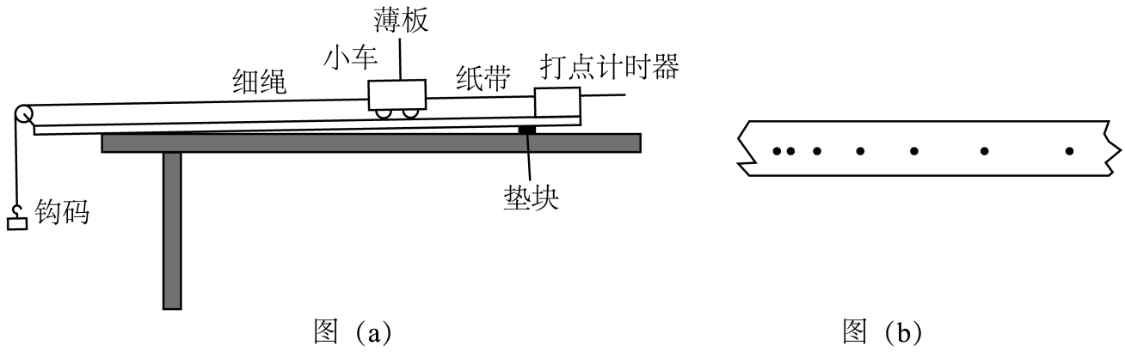
（1）首先将未安装薄板的小车置于带有定滑轮的木板上，然后将纸带穿过打点计时器与小车相连。
（2）用垫块将木板一端垫高，调整垫块位置，平衡小车所受摩擦力及其他阻力。若某次调整过程中打出的纸带如图（b）所示（纸带上的点由左至右依次打出），则垫块应该___________（填“往左移”“往右移”或“固定不动”）。
（3）在细绳一端挂上钩码，另一端通过定滑轮系在小车前端。
（4）把小车靠近打点计时器，接通电源，将小车由静止释放。小车拖动纸带下滑，打出的纸带一部分如图（c）所示。已知打点计时器所用交流电的频率为$$50\text{Hz}$$，纸带上标出的每两个相邻计数点之间还有4个打出的点未画出。打出F点时小车的速度大小为___________$$\text{m/s}$$（结果保留2位小数）。
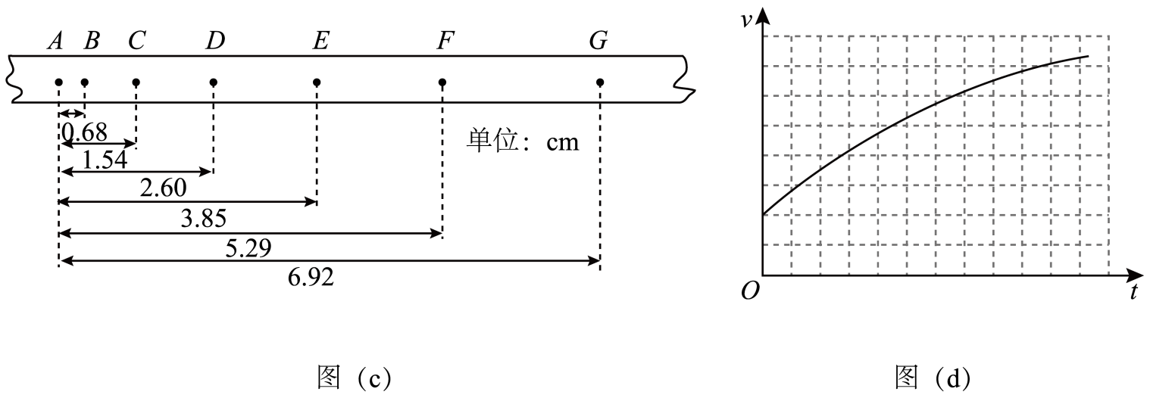
（5）保持小车和钩码的质量不变，在小车上安装一薄板。实验近似得到的某时刻起小车v-t图像如图（d）所示，由图像可知小车加速度大小___________（填“逐渐变大”“逐渐变小”或“保持不变”）。据此可以得到的实验结论是___________。
【答案】 往右移 0.15 逐渐变小 空气阻力随速度增大而增大
【难度】0.65
【知识点】牛顿第二定律的初步应用、力学创新实验
【详解】（2）[1]由题图（b）可知从左往右点间距逐渐增大，说明小车做加速运动，即平衡摩擦力过度，应减小木板的倾角，即将垫块往右移。
（4）[2]打F点时小车的速度大小等于打E、G两点之间小车的平均速度大小，即
$$v_{\text{F}}=\frac{x_{\text{EG}}}{2T}=\frac{(6.92−3.85)×{10}^{−2}}{2×0.1}\text{m/s}≈0.15\text{m/s}$$
（5）[3]v-t图像的斜率表示加速度，所以由图像可知小车加速度大小逐渐变小。
[4]小车加速度随速度的增大而变小，根据牛顿第二定律可知小车和钩码组成的系统所受合外力F随速度的增大而变小。装上薄板后，设小车所受空气阻力大小为f，则
$$F=mg−f$$
而钩码重力mg不变，故由此得到的结论是空气阻力随速度增大而增大。
[2021·湖南·高考真题]
3．某实验小组利用图（a）所示装置探究加速度与物体所受合外力的关系。主要实验步骤如下：
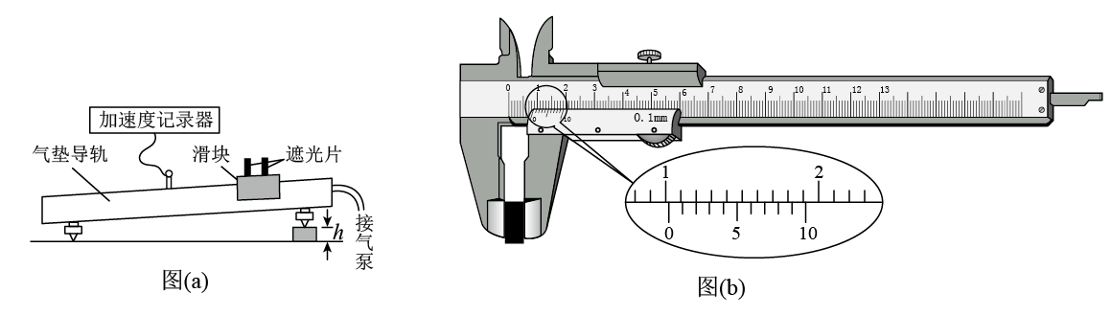
（1）用游标卡尺测量垫块厚度$$h$$，示数如图（b）所示，$$h=$$___________$$\text{cm}$$；
（2）接通气泵，将滑块轻放在气垫导轨上，调节导轨至水平；
（3）在右支点下放一垫块，改变气垫导轨的倾斜角度；
（4）在气垫导轨合适位置释放滑块，记录垫块个数$$n$$和滑块对应的加速度$$a$$；
（5）在右支点下增加垫块个数（垫块完全相同），重复步骤（4），记录数据如下表：
$$n$$ | 1 | 2 | 3 | 4 | 5 | 6
$$(a/\text{m}⋅{\text{s}}^{−2})$$ | 0.087 | 0.180 | 0.260 |  | 0.425 | 0.519
根据表中数据在图（c）上描点，绘制图线___________。
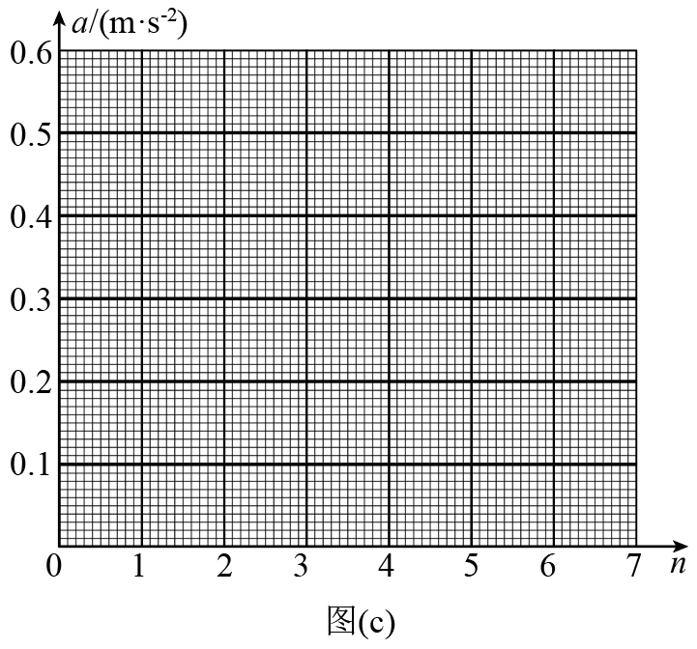
如果表中缺少的第4组数据是正确的，其应该是___________$${\text{m/s}}^{2}$$（保留三位有效数字）。
【答案】 1.02 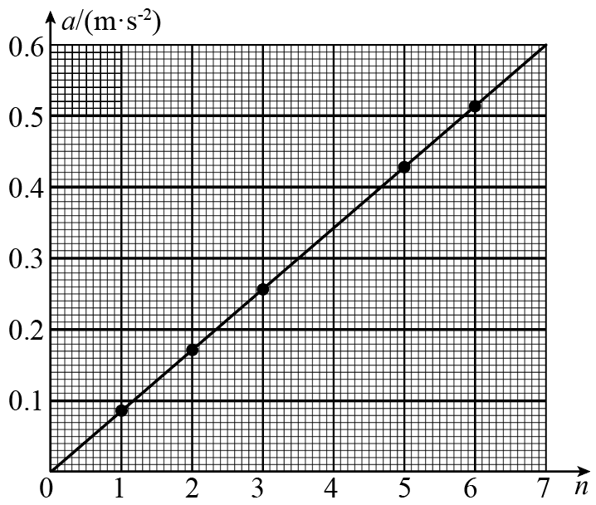 0.342（在误差允许的范围内均算对）
【难度】0.65
【知识点】验证牛顿第二定律实验方法的改进
【详解】（1）[1]垫块的厚度为
h=1cm+2×0.1mm=1.02cm
（5）[2]绘制图线如图；

[3]根据
$$mg⋅\frac{nh}{l}=ma$$
可知a与n成正比关系，则根据图像可知，斜率
$$k=\frac{0.6}{7}\text{=}\frac{a}{4}$$
解得
a=0.342m/s²
[2020·北京·统考高考真题]
4．在“探究加速度与物体受力、物体质量的关系”实验中，做如下探究：
（1）为猜想加速度与质量的关系，可利用图1所示装置进行对比实验。两小车放在水平板上，前端通过钩码牵引，后端各系一条细线，用板擦把两条细线按在桌上，使小车静止。抬起板擦，小车同时运动，一段时间后按下板擦，小车同时停下。对比两小车的位移，可知加速度与质量大致成反比。关于实验条件，下列正确的是：________(选填选项前的字母)。
A. 小车质量相同，钩码质量不同
B. 小车质量不同，钩码质量相同
C. 小车质量不同，钩码质量不同
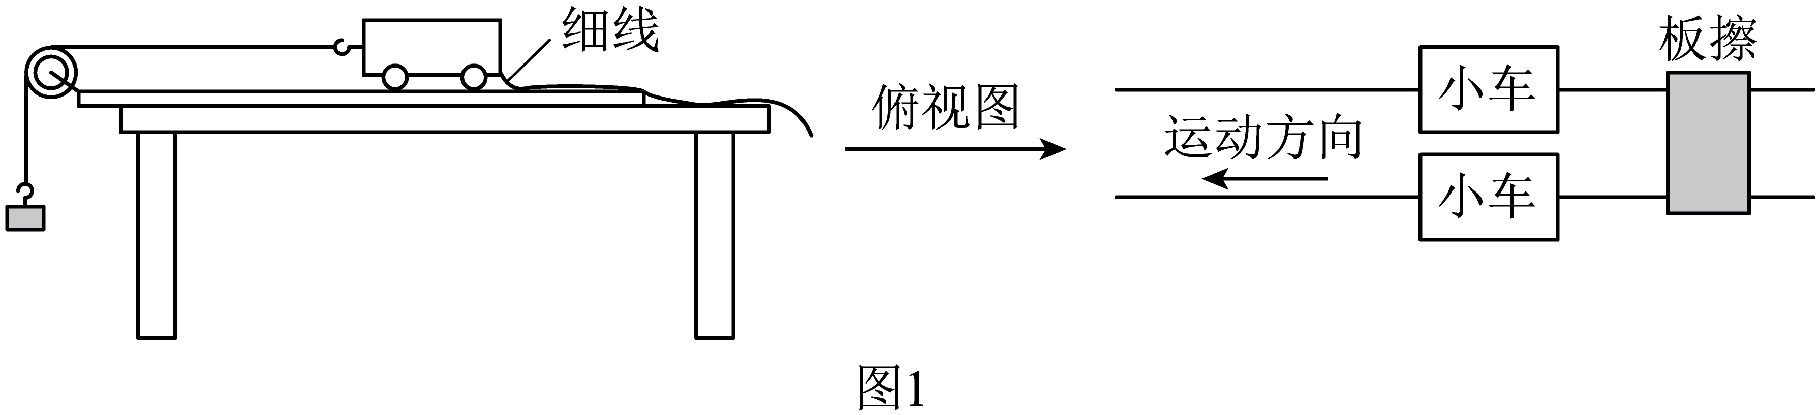
（2）某同学为了定量验证(1)中得到的初步关系，设计实验并得到小车加速度$$a$$与质量$$M$$的7组实验数据，如下表所示。在图2所示的坐标纸上已经描好了6组数据点，请将余下的一组数据描在坐标纸上，并作出$$a−\frac{1}{M}$$图像______。
次数 | 1 | 2 | 3 | 4 | 5 | 6 | 7
$$a/{\left(m⋅s^{−2}\right)}$$ | 0.62 | 0.56 | 0.48 | 0.40 | 0.32 | 0.24 | 0.15
$$M/kg$$ | 0.25 | 0.29 | 0.33 | 0.40 | 0.50 | 0.71 | 1.00
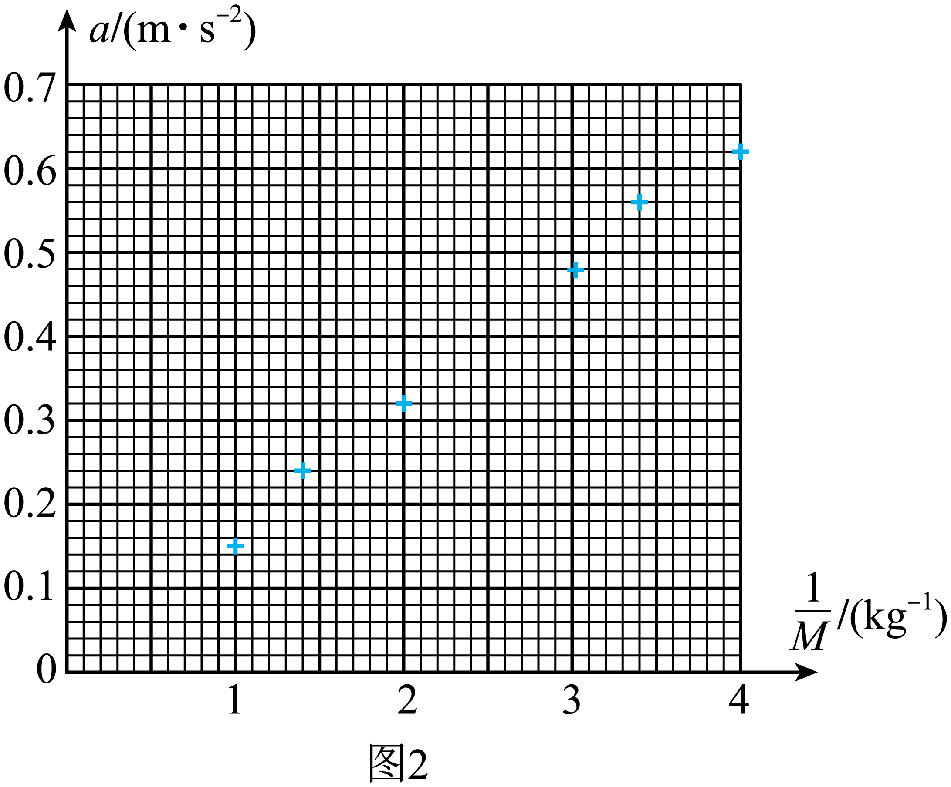
（3）在探究加速度与力的关系实验之前，需要思考如何测“力”。请在图3中画出小车受力的示意图。为了简化“力”的测量，下列说法正确的是：__________（选填选项前的字母）。
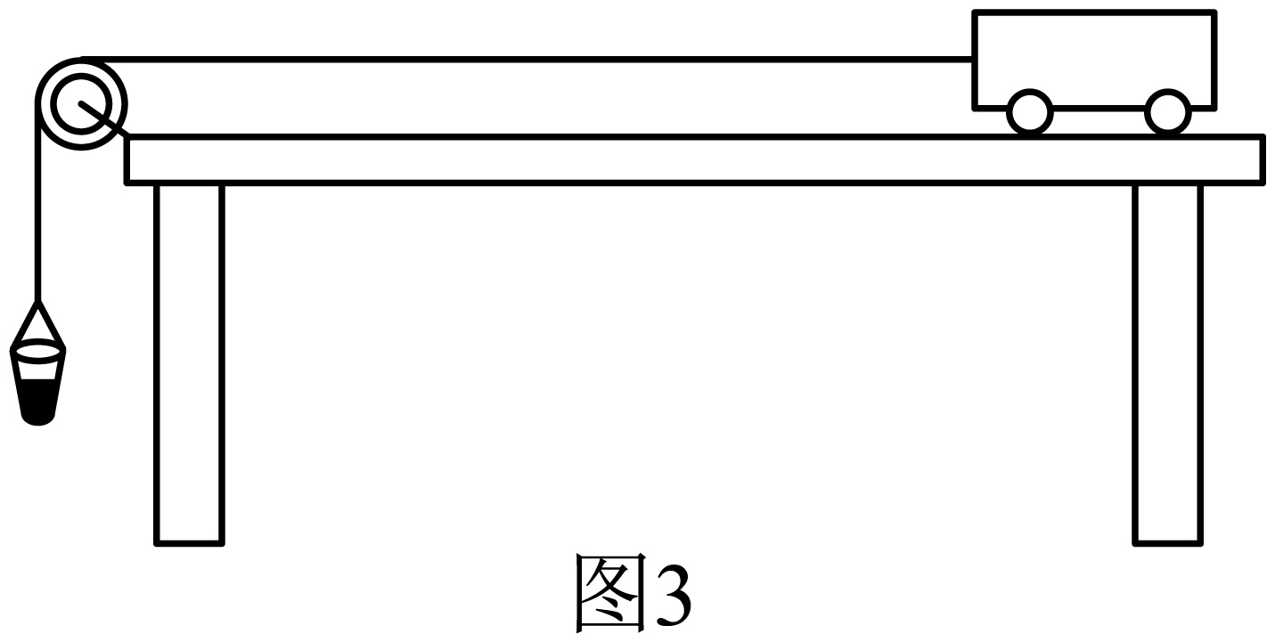
A．使小车沿倾角合适的斜面运动，小车受力可等效为只受绳的拉力
B．若斜面倾角过大，小车所受合力将小于绳的拉力
C．无论小车运动的加速度多大，砂和桶的重力都等于绳的拉力
D．让小车的运动趋近与匀速运动，砂和桶的重力才近似等于绳的拉力
【答案】 B 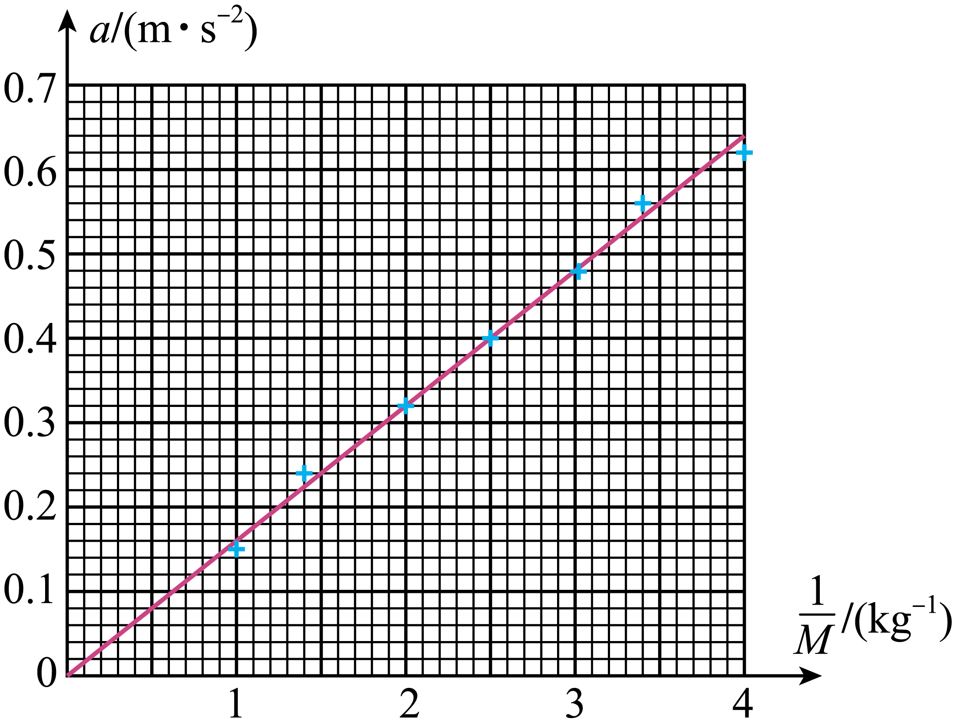 AD
【难度】0.65
【知识点】验证加速度与质量成反比的实验
【详解】（1）[1]为了探究加速度与质量的关系，必须控制小车所受拉力相同，而让小车的质量不同，所以钩码质量相同，故B正确。
（2）[2]数据描点和$$a−\frac{1}{M}$$图像如图所示

（3）[3]A．使小车沿倾角合适的斜面运动，小车所受重力沿斜面的分力刚好等于小车所受的摩擦力，则小车受力可等效为只受绳的拉力，故A正确；
B．若斜面倾角过大，重力沿斜面的分力大于摩擦力，小车所受合力将大于绳的拉力，不利于简化“力”的测量，故B错误；
C．由牛顿第二定律可知，无论小车运动的加速度多大，砂和桶的重力都大于绳的拉力，故C错误D．当小车的运动为匀速时，由平衡可知，砂和桶的重力近似等于绳的拉力，故D正确；
故选AD。

常规实验原理与图像处理
（一）原理
1．保持小车质量不变，通过改变槽码的个数改变小车所受的拉力，探究加速度与拉力的定量关系。
2．保持小车所受的拉力不变，通过在小车上增加重物改变小车的质量，探究加速度与质量的定量关系。
（二）器材
打点计时器、纸带、复写纸片、小车、一端附有定滑轮的长木板、槽码（若干个）、夹子、细绳、垫木、低压交流电源、导线、天平（带有一套砝码）、刻度尺。
（三）步骤
1．称量质量——用天平测量小车的质量M。
2．安装器材——按照如图所示装置把实验器材安装好，只是不把悬挂槽码的细绳系在小车上（即不给小车牵引力）。
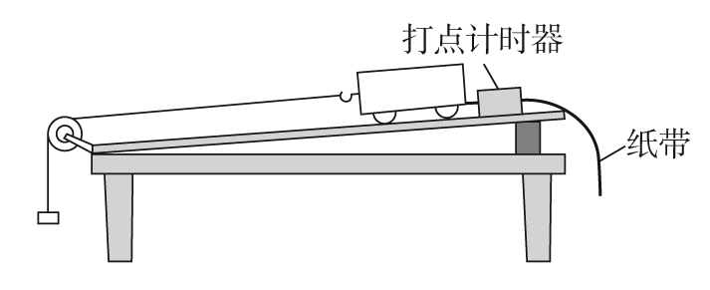
3．补偿阻力——在长木板不带定滑轮的一端下面垫上一块薄木块，反复移动薄木块的位置，直至小车在斜面上运动时可以保持匀速直线运动状态。
4．让小车靠近打点计时器，挂上槽码，先接通电源，再让小车拖着纸带在木板上匀加速下滑，打出一条纸带。计算槽码的重力，即为小车所受的合力，由纸带计算出小车的加速度，并把力和对应的加速度填入表1中。
5．改变槽码的质量，重复步骤4，并多做几次。
6．保持槽码的质量不变，在小车上放上砝码改变小车的质量，让小车在木板上运动打出纸带。计算小车上砝码和小车的总质量M，并由纸带计算出小车对应的加速度，并将所对应的质量和加速度填入表2中。
7．改变小车上砝码的个数，重复步骤6，并多做几次。
表1 小车质量一定
拉力F
加速度a
表2 小车所受的拉力一定
质量M
加速度a
（四）用图像处理数据
1．计算加速度——先在各条纸带上标明计数点，测量各计数点间的距离，再根据逐差法计算纸带对应的加速度。
2．作图像找关系——根据表1中记录的各组对应的加速度a与小车所受牵引力F，建立直角坐标系，描点画a—F图像，如果图像是一条过原点的倾斜直线，便证明加速度与合力成正比。
再根据表2中记录的各组对应的加速度a与小车和小车上砝码的总质量M，建立直角坐标系，描点画a－$$\frac{1}{M}$$ 图像，如果图像是一条过原点的倾斜直线，就证明了加速度与质量成反比。
（五）误差分析与图像特征
因实验原理不完善引起误差。以槽码（槽码质量为m）为研究对象得mg－F＝ma；以小车和小车上砝码整体（整体质量为M＝M₀＋m_{砝}）为研究对象得F＝Ma；求得F＝$$\frac{M}{M+m}$$·mg＝$$\frac{1}{1+\frac{m}{M}}$$·mg<mg。
本实验用槽码的重力mg代替小车受到的拉力，而实际上小车所受的拉力要小于槽码的重力。槽码的质量越小于小车和小车上砝码的总质量，由此引起的误差就越小。因此，满足槽码的质量远小于小车和小车上砝码的总质量的目的就是减小因实验原理不完善而引起的误差。
从图像来看，用槽码的重力mg代替小车受到的拉力时，当m较大时，a—F图像明显弯曲，如下图所示。图像斜率减小。
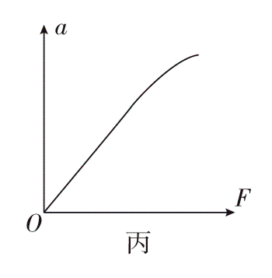
（六）作图要求
1．作图时，两坐标轴单位长度的比例要适当，要使尽可能多的点落在所作直线上，不在直线上的点应尽可能均匀地分布在所作直线两侧。
2．用图像处理实验数据和进行误差分析的方法
分析处理图像信息前，要根据牛顿第二定律和运动学公式等规律推导出横纵坐标所表示的物理量间的关系式（函数解析式）。然后，根据解析式，明确直线的斜率和截距表示的物理意义。最后。根据实验目的和原理，结合图像解决设问。

5．某实验小组利用图示的装置探究加速度与力、质量的关系。
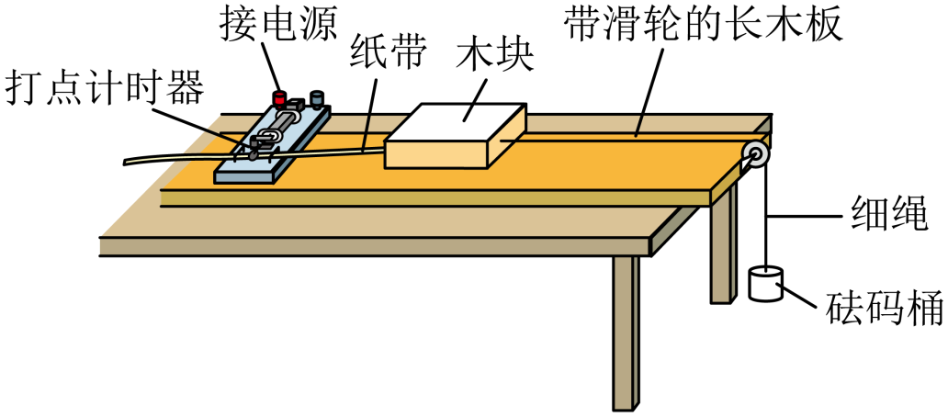
（1）下列做法正确的是( )
A．调节滑轮的高度，使牵引木块的细绳与长木板保持平行
B．在调节木板倾斜度平衡木块受到的滑动摩擦力时，将装有砝码的砝码桶通过定滑轮拴在木块上
C．实验时，先放开木块再接通打点计时器的电源
D．通过增减木块上的砝码改变质量时，不需要重新调节木板倾斜度
（2）为使砝码桶及桶内砝码的总重力在数值上近似等于木块运动时受到的拉力，应满足的条件是砝码桶及桶内砝码的总质量 __________________ 木块和木块上砝码的总质量．（填“远大于”、“远小于”或“近似等于“）
（3）甲、乙两同学在同一实验室，各取一套图示的装置放在水平桌面上，木块上均不放砝码，在没有平衡摩擦力的情况下，研究加速度a与拉力F的关系，分别得到图中甲、乙两条直线．设甲、乙用的木块质量分别为m_{甲}、m_{乙}，甲、乙用的木块与木板间的动摩擦因数分别为μ_{甲}、μ_{乙}，由图可知，m_{甲} ________ m_{乙}，μ_{甲} ______ μ_{乙}。（填“大于”、“小于”或“等于”）
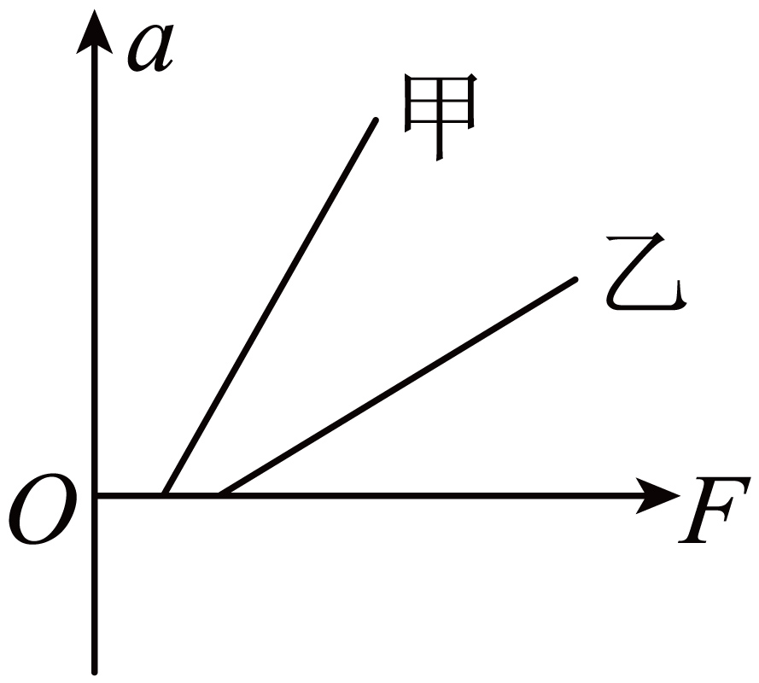
【答案】 AD 远小于 小于 大于
【难度】0.65
【知识点】验证加速度与质量成反比的实验
【详解】（1）[1]A．为了保证滑块受到的绳子拉力是恒力，需要调节滑轮的高度，使牵引木块的细绳与长木板保持平行，A正确；
B．在调节木板倾斜度平衡木块受到的滑动摩擦力时，不能将装有砝码的砝码桶通过定滑轮拴木块上，B错误；
C．实验时，先接通打点计时器的电源再放开木块，C错误；
D．平衡摩擦力后，每次改变木块上的砝码质量时，只要保持倾角不变，不需要重新调节木板倾斜度，D正确。
故选AD；
（2）[2]为了保证在改变木块上的砝码质量时，木块所受的拉力近似不变，以木块和木块上砝码为对象，根据牛顿第二定律可得
$$T=Ma$$
以砝码桶及桶内砝码为对象，根据牛顿第二定律可得
$$T−mg=ma$$
联立可得
$$T=\frac{M}{M+m}mg=\frac{1}{1+\frac{m}{M}}mg$$
可知在改变$$M$$时，为了使绳子拉力几乎等于砝码桶及桶内砝码总重力$$mg$$，需要砝码桶及桶内砝码的总质量远小于木块和木块上砝码的总质量；
（3）[3][4]根据牛顿第二定律可得
$$F−μMg=Ma$$
解得
$$a=\frac{1}{M}F−μg$$
由图像的斜率和纵轴截距大小关系可得
$$\frac{1}{m_{甲}}>\frac{1}{m_{乙}}$$
$$−μ{}_{甲}^{}g<−μ_{乙}g$$
可知$$m_{甲}$$小于$$m_{乙}$$，$$μ{}_{甲}^{}{}$$大于$$μ_{乙}$$。
6．用如图所示的装置验证牛顿第二定律。
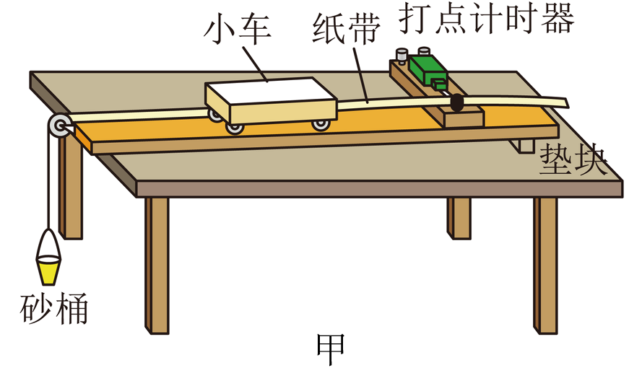
（1）除图甲中所给器材以及交流电源和导线外，在下列器材中，还必须使用的两种器材是______。
A．秒表 B．天平（含砝码） C．弹簧测力计 D．刻度尺
（2）实验前平衡摩擦力的做法是：把实验器材安装好，先不挂重物，将小车放在木板上，后面固定一条纸带，纸带穿过打点计时器。用垫块把木板一端垫高，接通打点计时器，让小车以一定初速度沿木板向下运动，并不断调节木板的倾斜度，直到小车拖动纸带沿木板做______运动。
（3）为使砂桶和砂的总重力在数值上近似等于小车运动时受到的拉力，需满足的条件是砂桶及砂的总质量______小车的质量（选填“远大于”“远小于”或“近似等于”）。
（4）实验中打出的一条纸带的一部分如图乙所示。纸带上标出了连续的3个计数点A、B、C，相邻计数点之间还有4个点没有标出。打点计时器接在频率为50Hz的交流电源上。则打点计时器打B点时，小车的速度$$v_{B}=$$______m/s。多测几个点的速度作出$$v−t$$图像，就可以算出小车的加速度。
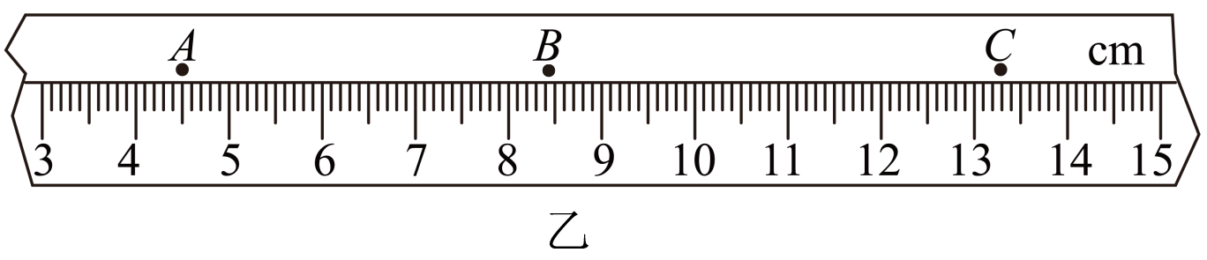
（5）为研究加速度和力的关系，要保证______不变，改变砂桶内砂的质量，重复做几次实验，通过实验数据来研究加速度和力的关系。
（6）在研究加速度与质量的关系时，要保证砂和砂桶的总质量不变。若砂和砂桶的总质量m与小车的质量M间的关系不满足第（3）问中的条件，由实验数据作出a和$$\frac{1}{M+m}$$的关系图像，则图像应如图中的______所示。
A．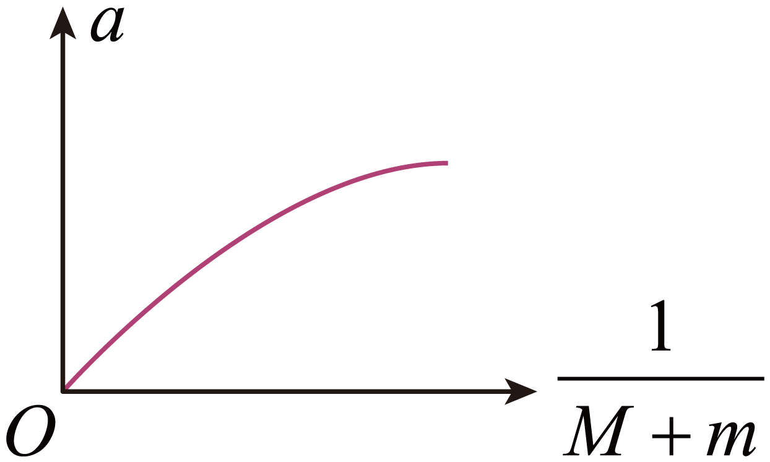 B.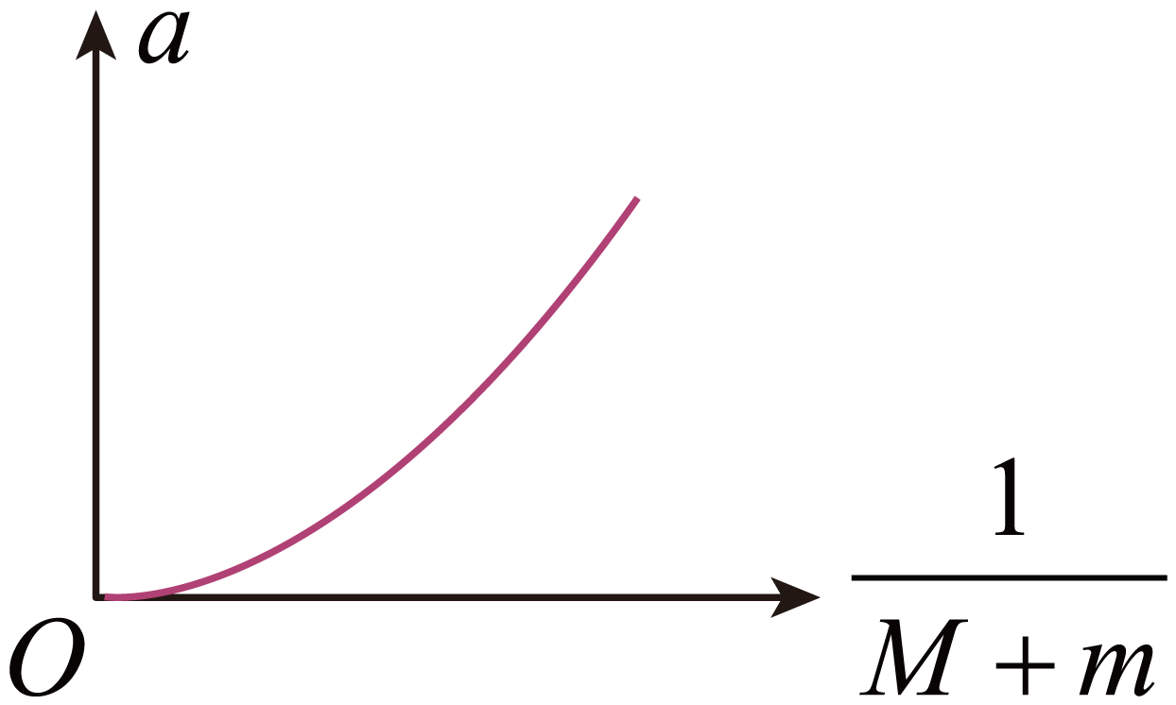 C.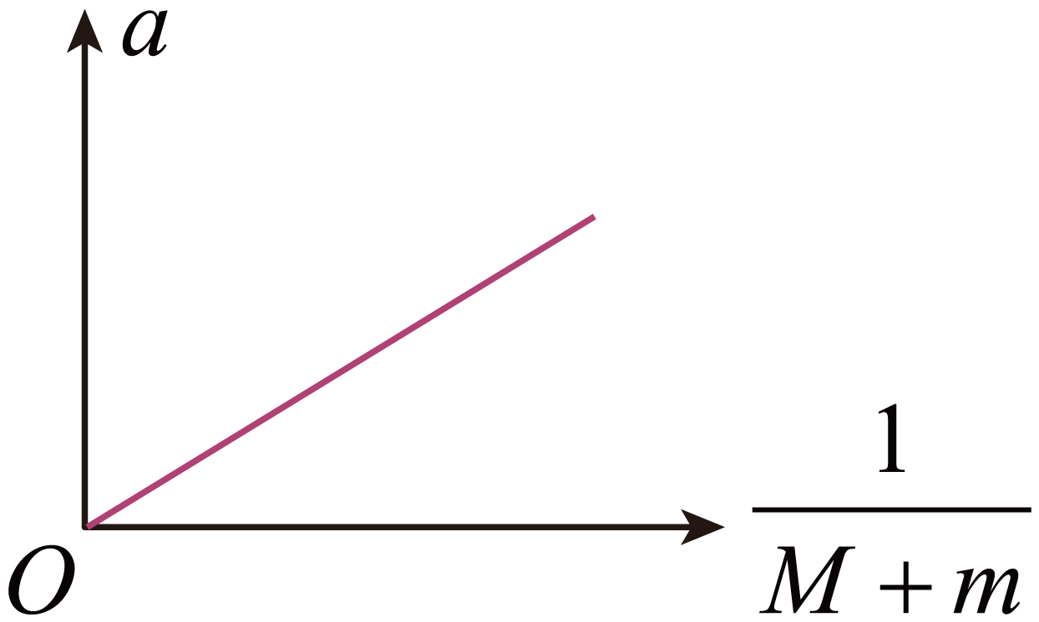 D.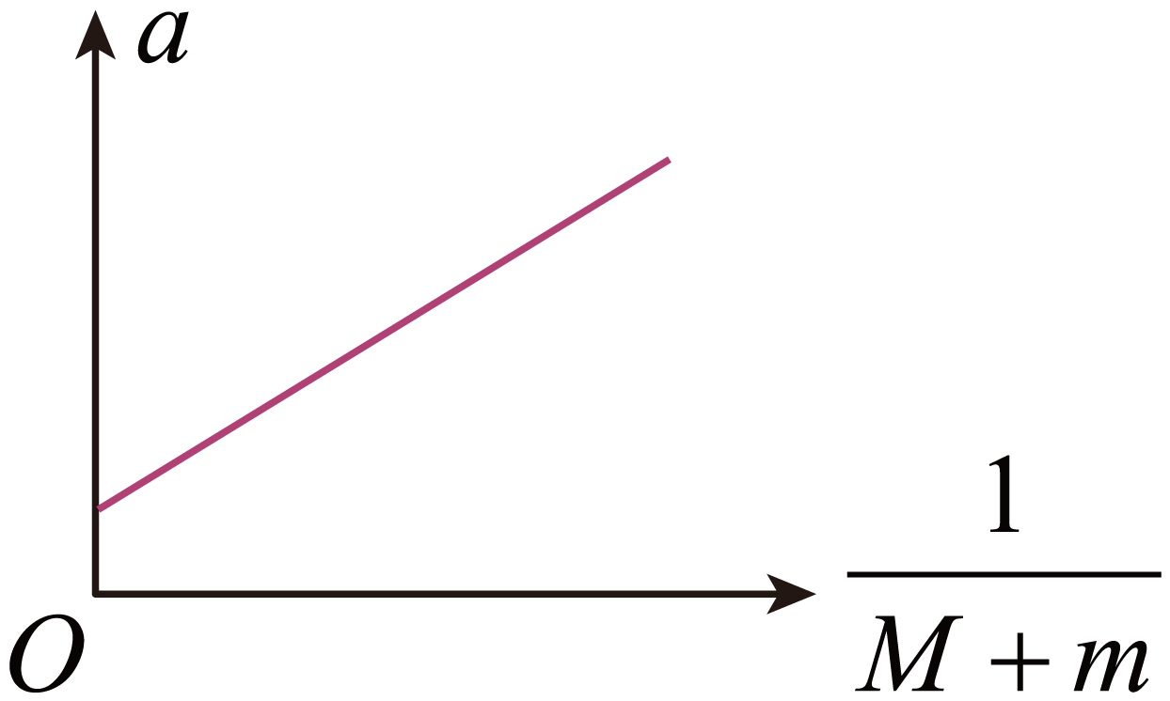
【答案】 BD##DB 匀速 远小于 0.44 小车的质量 C
【难度】0.65
【知识点】验证加速度与质量成反比的实验、验证牛顿第二定律实验方法的改进
【详解】（1）[1]除图甲中所给器材以及交流电源和导线外，需要用天平测量小车的质量，需要用刻度尺测量纸带求解加速度，则在下列器材中，还必须使用的两种器材是天平（含砝码）和刻度尺，故选BD。
（2）[2]实验前平衡摩擦力的做法是：把实验器材安装好，先不挂重物，将小车放在木板上，后面固定一条纸带，纸带穿过打点计时器。用垫块把木板一端垫高，接通打点计时器，让小车以一定初速度沿木板向下运动，并不断调节木板的倾斜度，直到小车拖动纸带沿木板做匀速运动。
（3）[3]根据牛顿第二定律，对小车
$$T=Ma$$
对沙桶
$$mg−T=ma$$
解得
$$T=\frac{Mmg}{M+m}=\frac{1}{1+\frac{m}{M}}mg$$
则当$$m<<M$$时刻认为T=mg，即为使砂桶和砂的总重力在数值上近似等于小车运动时受到的拉力，需满足的条件是砂桶及砂的总质量远小于小车的质量。
（4）[4]相邻计数点之间还有4个点没有标出可得图中相邻点时间间隔为$$T=0.1s$$，打点计时器打B点时，小车的速度
$$v_{B}=\frac{x_{AC}}{2T}=\frac{(13.30−4.50)×{10}^{−2}}{2×0.1}\text{m/s}=0.44\text{m/s}$$
（5）[5]为研究加速度和力的关系，要保证小车的质量不变，改变砂桶内砂的质量，重复做几次实验，通过实验数据来研究加速度和力的关系。
（6）[6]根据牛顿第二定律可知
mg=（M+m）a
解得
$$a=mg⋅\frac{1}{M+m}$$
由此可知$$a−\frac{1}{M+m}$$图像是过原点的倾斜直线，故ABD错误，C正确。
故选C。

7．某同学利用图甲所示装置探究“加速度与力、物体质量的关系”．图中装有砝码的小车放在长木板上，左端拴有一不可伸长的细绳，跨过固定在木板边缘的定滑轮与一砝码盘相连．在砝码盘的牵引下，小车在长木板上做匀加速直线运动，图乙是该同学做实验时打点计时器打出的一条点迹清晰的纸带，已知纸带上每相邻两个计数点间还有一个点没有画出，相邻两计数点之间的距离分别是x₁、x₂、x₃、x₄、x₅、x₆，打点计时器所接交流电的周期为T，小车及车中砝码的总质量为m₁，砝码盘和盘中砝码的总质量为m₂，当地重力加速度为g．
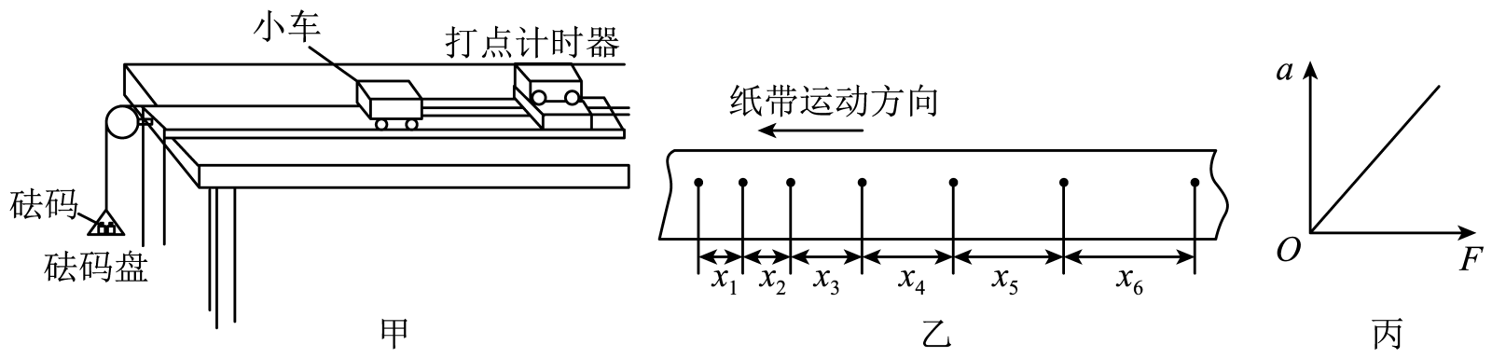
(1)根据纸带上的数据可得小车运动的加速度表达式为a＝__________ (要求结果尽可能准确)．
(2)该同学探究在合力不变的情况下，加速度与物体质量的关系．下列说法正确的是__________
A.平衡摩擦力时，要把空砝码盘用细绳通过定滑轮系在小车上，纸带通过打点计时器与小车相连，再把木板不带滑轮的一端用小垫块垫起，移动小垫块，直到小车恰好能匀速滑动为止
B.平衡摩擦后，还要调节定滑轮的高度，使滑轮与小车间的细绳保持水平
C.若用m₂g表示小车受到的拉力，则为了减小误差，本实验要求m₁>>m₂
D.每次改变小车上砝码的质量时，都要重新平衡摩擦力
(3)该同学探究在m₁和m₂的总质量不变情况下，加速度与合力的关系时．他平衡摩擦力后，每次都将小车中的砝码取出一个放在砝码盘中，并通过打点计时器打出的纸带求出加速度．得到多组数据后，绘出如图丙所示的a－F图象，发现图象是一条过坐标原点的倾斜直线．图象中直线的斜率为__________ (用本实验中相关物理量的符号表示)．
(4)该同学在这个探究实验中采用的物理学思想方法为___________(选填“控制变量”“等效替代”或“放大”)法．
【答案】 $$\frac{x_{6}+x_{5}+x_{4}−x_{3}−x_{2}−x_{1}}{36T^{2}}$$ C $$\frac{1}{m_{1}+m_{2}}$$ 控制变量
【难度】0.85
【知识点】验证加速度与力成正比的实验、验证加速度与质量成反比的实验
【详解】(1)[1]因为每相邻两计数点间还有一个点没有标出，则有
x₆-x₃=3a（2T）²，x₅-x₂=3a（2T）²，x₄-x₁=3a（2T）²
解得
a=$$\frac{x_{6}+x_{5}+x_{4}−x_{3}−x_{2}−x_{1}}{36T^{2}}$$
(2)[2]平衡摩擦力时不用挂空砝码盘；调节滑轮的高度时细绳应与木板平行；实验是用砝码盘和盘中砝码受到的总重力代替小车受到的拉力的，所以要求m₁>>m₂．每次改变小车的质量时不用重新平衡摩擦力，故C正确ABD错误．
(3)[3]由公式
F=（m₁+m₂）a
可得
a=$$\frac{F}{m_{1}+m_{2}}$$
即斜率为$$\frac{1}{m_{1}+m_{2}}$$．
(4)[4]该同学在这个探究实验中采用的物理学思想方法为控制变量法．
8．“探究加速度与物体质量、物体受力的关系”的实验装置如图甲所示，已知打点计时器所用电源频率为50Hz，试回答下列问题。
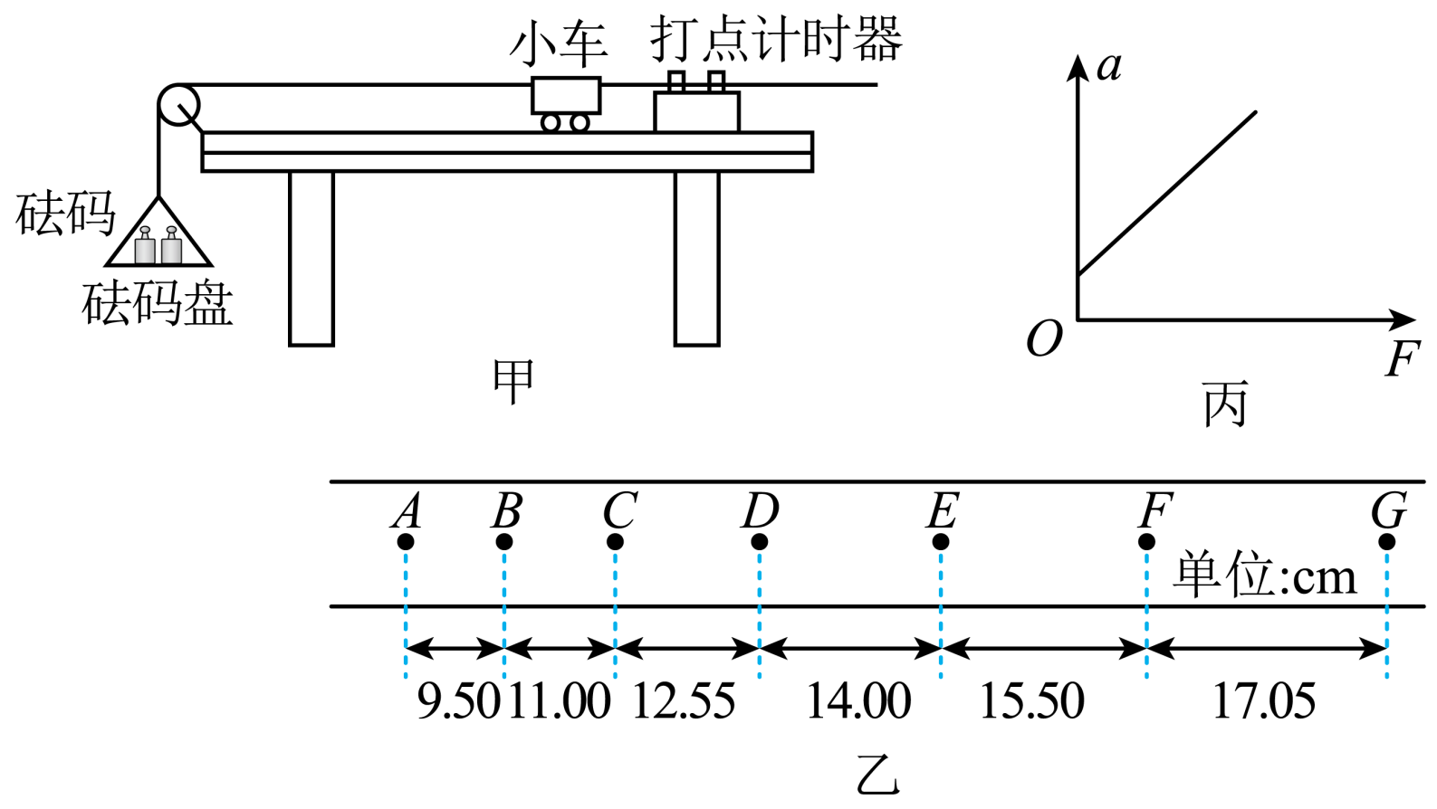
(1)实验中在平衡小车与桌面之间摩擦力的过程中，打出了一条纸带如图乙所示，A、B、C、D、E、F、G这些点的间距如图中标示，其中每相邻两点间还有4个计时点未画出。根据测量结果计算：打C点时小车的速度大小为________m/s；小车运动的加速度大小为________m/s²。(结果保留三位有效数字)
(2)平衡好摩擦力后，将5个相同的砝码都放在小车上，挂上砝码盘，然后每次从小车上取一个砝码添加到砝码盘中，测量小车的加速度。根据小车的加速度a与砝码盘中砝码总重力F的实验数据作出的a­F图线如图丙所示，此图线不通过原点的主要原因是_____________。
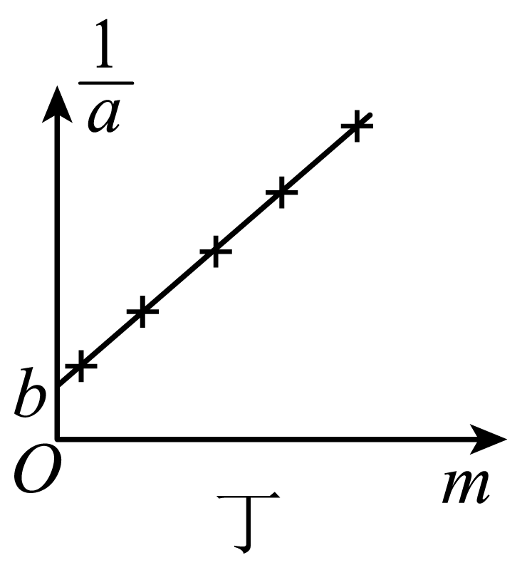
(3)某次在利用上述已调整好的装置进行实验时，保持砝码盘中砝码个数不变，小车自身的质量保持不变(已知小车的质量远大于砝码盘和盘中砝码的质量)，在小车上加一个砝码，并测出此时小车的加速度a，调整小车上的砝码数量，进行多次实验，得到多组数据，以小车上砝码的质量m为横坐标，相应加速度的倒数$$\frac{1}{a}$$为纵坐标，在坐标纸上作出如图丁所示的$$\frac{1}{a}$$-m关系图线，实验结果验证了牛顿第二定律。如果图中纵轴上的截距为b，图线的斜率为k，则小车受到的拉力大小为________，小车的质量为________。
【答案】 1.18 1.50 未计入砝码盘的重力 $$\frac{1}{k}$$ $$\frac{b}{k}$$
【难度】0.65
【知识点】验证加速度与质量成反比的实验
【详解】(1) [1]由图可得相邻计数点间的时间间隔
$$T=5×\frac{1}{50}\text{s}=0.10\text{s}$$
打C点时小车的速度大小
$$v_{C}=\frac{x_{BD}}{2T}=\frac{11.00+12.55}{2×0.10}×{10}^{−2}\text{m/s}=1.18\text{m/s}$$
[2]小车运动的加速度
$$a=\frac{x_{DG}−x_{AD}}{\text{9}T^{2}}=\frac{\left(14.00+15.50+17.05−9.50−11.00−12.55\right)×{10}^{−2}}{\text{9}×{0.10}^{2}}{\text{m/s}}^{\text{2}}=1.50{\text{m/s}}^{\text{2}}$$
(2)[3]平衡摩擦力后，F=0 时就产生了加速度，说明未计入砝码盘的重力。
(3) [4][5]根据题意，由牛顿第二定律得
$$F=\left(M+m\right)a$$
则
$$\frac{1}{a}=\frac{1}{F}m+\frac{M}{F}$$
则$$\frac{1}{a}−m$$图象的纵轴上的截距和斜率
$$b=\frac{M}{F}$$
$$k=\frac{1}{F}$$
解得小车受到的拉力大小
$$F=\frac{1}{k}$$
小车的质量
$$M=\frac{b}{k}$$
9．英国科学家阿特伍德( George Atwood) 曾经设计了如下装置验证牛顿第二定律：在跨过光滑定滑轮的轻绳两端悬挂质量均为M的物块，在一物块上附加另一质量为m的物块，系统无初速度释放后开始加速运动． 附加物块运动至挡板后自动脱离，此后系统匀速运动，测得此速度即可求出系统加速过程的加速度．
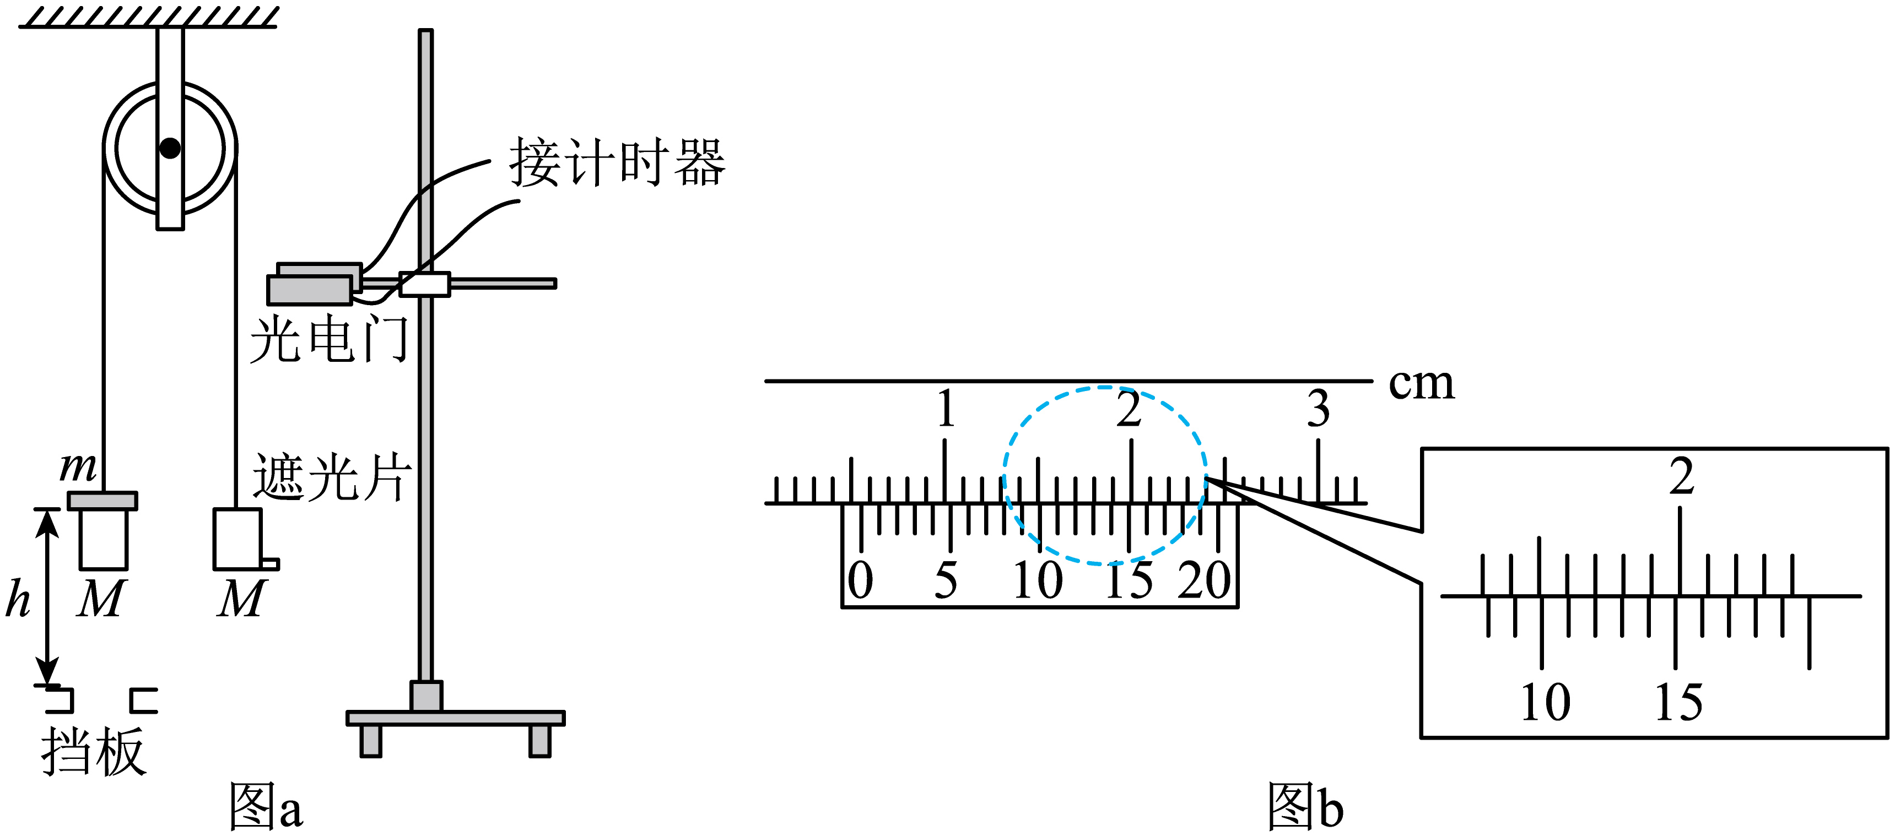如图（a）所示，某同学改进了该装置，将系统从附加物块距离挡板高 h 处无初速度释放，附加物块脱离后，测出物块下端的遮光片通过光电门的时间 t．
（1）用游标卡尺测量该遮光片的宽度 d，如图（b）所示，则 d =__________cm；
（2）系统加速运动的加速度a = __________；
（3）为了验证牛顿第二定律，在实验误差允许范围内，应有如下关系__________．（已知重 力加速度为 g）
【答案】 0.560 $$\frac{d^{2}}{2ht^{2}}$$ $$mg=(m+2M)\frac{d^{2}}{2ht^{2}}$$
【难度】0.65
【知识点】探究加速度与物体受力、物体质量的关系
【详解】（1）宽度d的读数为：17mm-12×0.95mm=5.60mm=0.560cm；
（2）遮光板通过光电门的速度：$$v=\frac{d}{t}$$；
又：2ah=v²-0
所以：$$a=\frac{d^{2}}{2ht^{2}}$$
（3）对整体进行受力分析可知：（M+m）g-Mg=（2M+m）a
所以：$$a=\frac{mg}{2M+m}$$
所以在实验误差允许范围内，应有如下关系：$$\frac{d^{2}}{2ht^{2}}=\frac{mg}{2M+m}$$；
【点睛】要提高应用匀变速直线的规律以及推论解答实验问题的能力，在平时练习中要加强基础知识的理解与应用．题目的难度在于：物体加速下滑时，我们研究了它的逆过程，并且要整理图象所要求的表达式．
10．在探究物体质量一定时加速度与力的关系实验中，小明同学做了如图甲所示的实验改进，在调节桌面水平后，添加了用力传感器来测细线中的拉力。（$$g=10\text{m}/{\text{s}}^{2}$$）
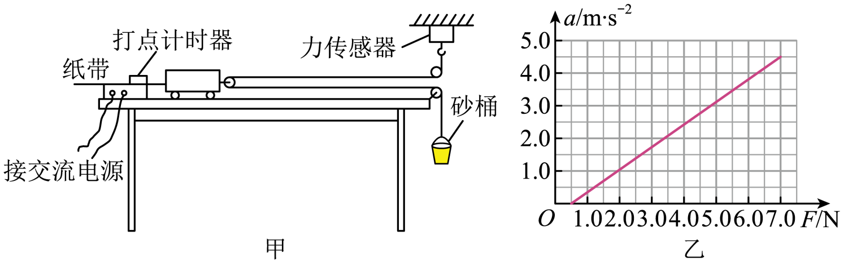
（1）关于该实验的操作，下列说法正确的是___________。
A.必须用天平测出砂和砂桶的质量
B.一定要保证砂和砂桶的总质量远小于小车的质量
C.应当先释放小车，再接通电源
D.需要改变砂和砂桶的总质量，打出多条纸带
（2）本实验用的方法是___________。
（3）由实验得到小车的加速度a与力传感器示数F的关系如图乙所示。则小车与轨道的滑动摩擦力$$F_{f}=$$___________N。
（4）小明同学不断增加砂子质量重复实验，发现小车的加速度最后会趋近于某一数值，从理论上分析可知，该数值应为___________$${\text{m}}/{{\text{s}}^{2}}$$。
【答案】 D 控制变量法 1.0 5
【难度】0.65
【知识点】验证牛顿第二定律实验方法的改进
【详解】（1）[1]AB．本题拉力可以由力传感器来测出，不需要用天平测出砂和砂桶的质量，也就不需要使砂和砂桶的总质量远小于小车的质量，故A错误，B错误；
C．打点计时器运用时，都是先接通电源，待打点稳定后再释放纸带，故C错误；
D．该实验探究加速度与力和质量的关系，需要改变砂和砂桶的总质量，打出多条纸带，故D正确。
故选D。
（2）[2]控制变量法。
（3）[3]根据牛顿第二定律
$$2F−F_{f}=ma$$
当$$a=0$$时，$$F_{f}=2F=1.0\text{N}$$
（4）[4]设绳子拉力为T，根据牛顿第二定律
对砂和砂桶有
$$mg−T=2ma$$
对小车有
$$2T−F_{f}=Ma$$
联立解得
$$a=\frac{2mg−1}{M+4m}=\frac{2g−\frac{1}{m}}{\frac{M}{m}+4}$$
当m无穷大时$$a=5\text{m}/{\text{s}}^{2}$$
11．为了探究物体质量一定时加速度与力的关系，甲、乙两同学设计了如图所示的实验装置，其中M为带滑轮的小车的质量，m为砂和砂桶的质量，$$m_{0}$$为滑轮的质量，力传感器可测出轻绳中的拉力大小。
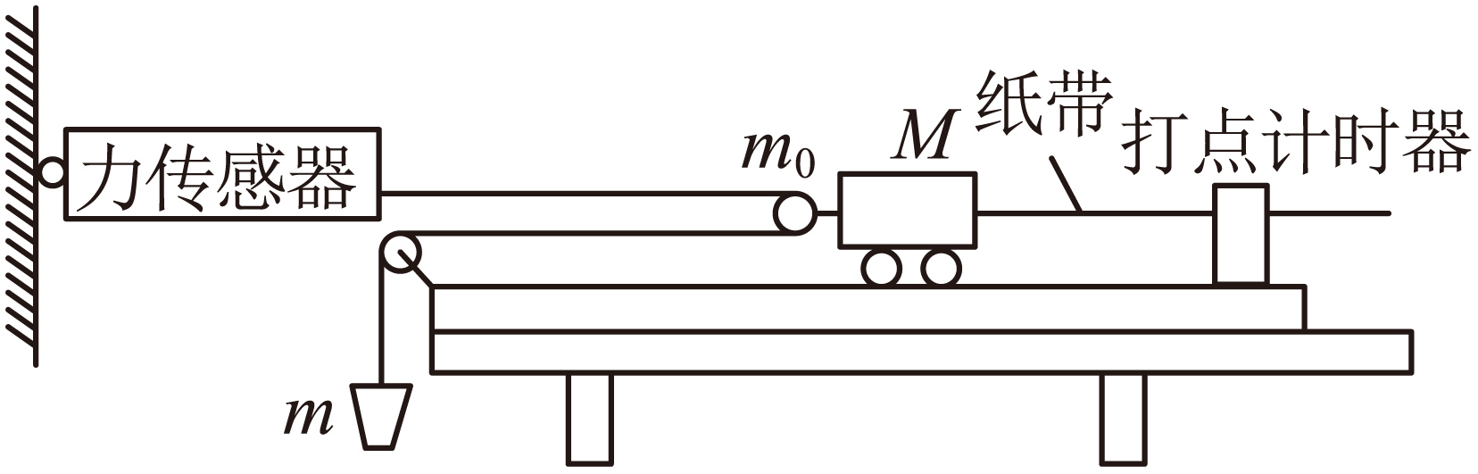
（1）实验时，一定要进行的操作是______；
A.不用将带滑轮的长木板右端垫高，不用补偿阻力
B.用天平测出砂和砂桶的质量
C.小车靠近打点计时器，先接通电源，再释放小车，打出一条纸带，同时记录力传感器的示数
D.为减小误差，实验中一定要保证砂和砂桶的质量m远小于小车的质量M
（2）甲同学在实验中得到如图所示的一条纸带（相邻两计数点间还有四个点没有画出），已知打点计时器采用的是频率为50Hz的交流电，根据纸带可求出小车的加速度为______$${\text{m/s}}^{\text{2}}$$（结果保留三位有效数字）；
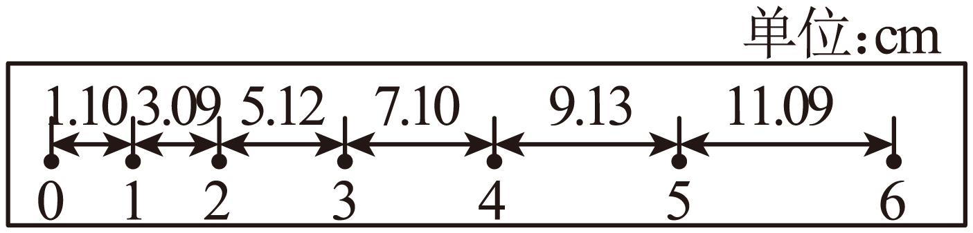
（3）甲同学以力传感器的示数F为横坐标，加速度a为纵坐标，画出的$$a−F$$图像（如图）是一条直线，图线与横坐标轴的夹角为θ，求得图线的斜率为k，则小车的质量为______；（填写字母）
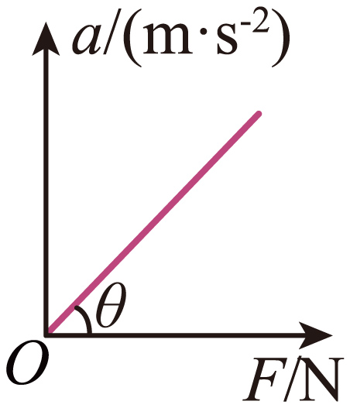
A.$$\frac{1}{tanθ}$$ B.$$\frac{1}{tanθ}−m_{0}$$ C.$$\frac{2}{k}−m_{0}$$ D.$$\frac{2}{k}$$
（4）乙同学根据测量数据作出如图所示的$$a−F$$图线，该同学做实验时存在的问题是______。（填写字母）
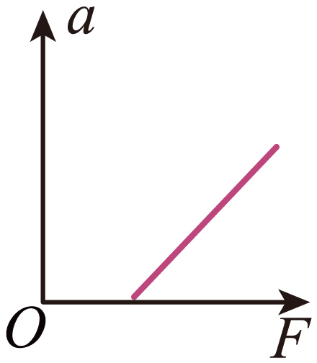
A.先释放小车，后接通电源
B.砂和砂桶的质量m没有远小于小车的质量M
C.平衡摩擦力时木板没有滑轮的一端垫得过高
D.没有补偿阻力或补偿阻力不够
【答案】 C 2.00 C D
【难度】0.65
【知识点】验证加速度与质量成反比的实验、验证牛顿第二定律实验方法的改进
【详解】（1）[1]A．用力传感器测出拉力，从而表示小车受到的合外力，故需要将带滑轮的长木板右端垫高，以平衡摩擦力，故A错误；
BD．拉力可以由力传感器测出，不需要用天平测出沙和沙桶的质量，也就不需要使小桶（包括沙）的质量远小于车的总质量，故BD错误；
C．使用打点计时器时，应先接通电源，待打点稳定后再释放小车，打出一条纸带，同时记录力传感器的示数，故C正确。
故选C。
（2）[2]根据匀变速直线运动推论Δx=aT²，依据逐差法，可得
$$a=\frac{(x_{4}+x_{5}+x_{6})−(x_{1}+x_{2}+x_{3})}{9T^{2}}=\frac{(11.09+9.13+7.10−5.12−3.09−1.10)×{10}^{−2}}{9×{0.1}^{2}}{\text{m/s}}^{2}=2.00\text{m/s}$$
（3）[3]由牛顿第二定律，对小车分析有
$$2F=\left(M+m_{0}\right)a$$
整理得
$$a=\frac{2}{M+m_{0}}F$$
由图像得
$$k=\frac{2}{M+m_{0}}$$
解得
$$M=\frac{2}{k}−m_{0}$$
故选C。
（4）[4]如图所示，当拉力达到一定数值时才产生了加速度，说明没有平衡摩擦力或没有完全平衡摩擦力，故选D。
12．如图1所示，某同学利用图示装置做“探究加速度与物体所受合力的关系”的实验。在气垫导轨上安装了两个光电门1、2，滑块上固定一遮光条，滑块通过绕过两个滑轮的细绳与弹簧秤相连，C为弹簧秤，实验时改变钩码的质量，读出弹簧秤的不同示数F，不计细绳与滑轮之间的摩擦力，气垫导轨接通气源，滑块与导轨间摩擦可忽略。
（1）根据实验原理，_____（填“需要”或“不需要”）将带滑轮的气垫导轨右端垫高，以平衡摩擦力；_____ （填 “一定要"或“不必要”）保证钩码的质量远小于滑块和遮光条的总质量；
（2）某同学实验时，未挂细绳和钩码接通气源，推一下滑块使其从轨道右端向左运动，发现遮光条通过光电门2的时间大于通过光电门1的时间，该同学未采取措施调节导轨，继续进行其他实验步骤（其他实验步骤没有失误），则该同学作出的滑块（含遮光条）加速度a与弹簧秤拉力F的图像可能是____ （填图2 下方的字母）。
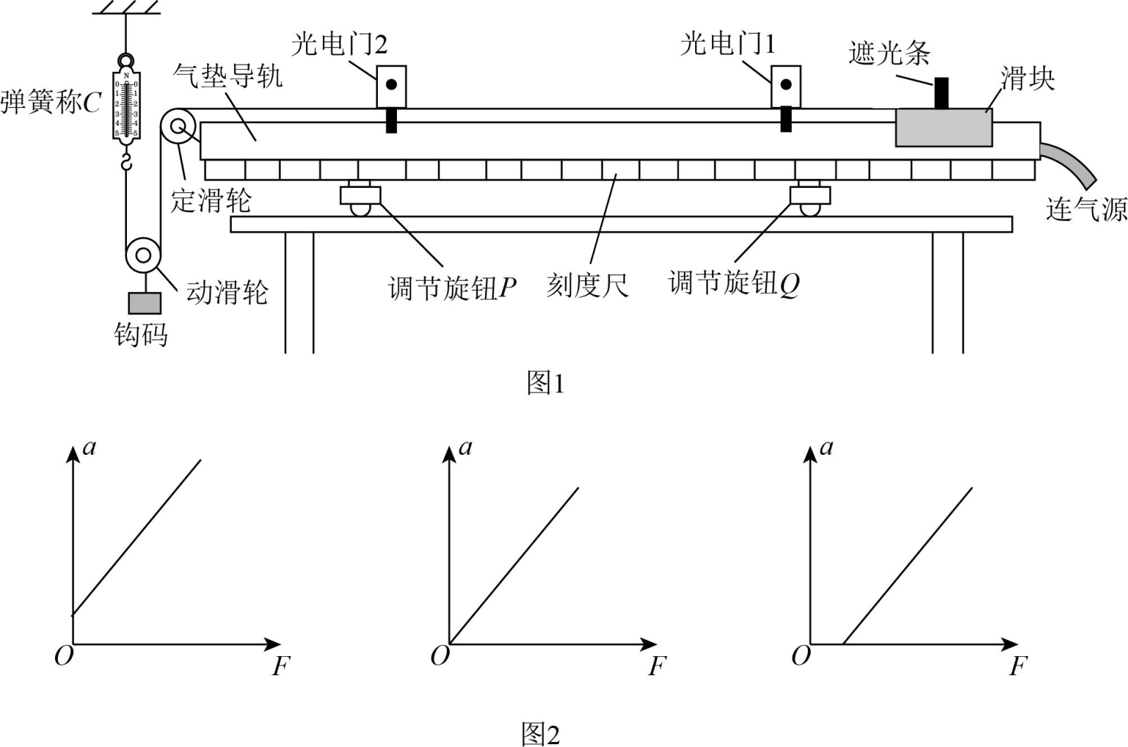
（3）若该同学作出的a—F图2中图线的斜率为k，则滑块（含遮光条）的质量为____。
【答案】 不需要 不必要 C $$\frac{1}{k}$$
【难度】0.65
【知识点】验证加速度与力成正比的实验、验证牛顿第二定律实验方法的改进
【详解】（1）[1]此实验用气垫导轨，导轨水平时滑块与导轨之间没摩擦力，所以不需要垫高木板的一端平衡摩擦力；
[2]滑块受到的拉力可以用弹簧秤测出，故不需要满足钩码的质量远小于滑块和遮光条的总质量，也不需要用天平测出所挂钩码的质量；
（2）[3]遮光条通过光电门2的时间大于通过光电门1的时间，说明滑块做减速运动，导轨的左端偏高，则加外力时，需到达到一定的值才能使滑块加速运动，则作出的滑块（含遮光条）加速度a与弹簧秤拉力F的图像可能是C。
（3）[4]根据
$$a=\frac{1}{M}\left(F−F_{0}\right)$$
则
$$\frac{1}{M}=k$$
解得滑块（含遮光条）的质量
$$M=\frac{1}{k}$$
13．实验室有两个质量不等的铝箱，小明带领小组的同学设计了图甲所示的实验装置时测量A、B两个箱子的质量，其中D为铁架台，E为固定在铁架台上的轻质定滑轮（质量和摩擦可忽略），F为光电门，C为固定在A上、宽度为d的细遮光条（质量不计）。此外该实验小组还准备了一套砝码（总质量$$m_{0}=0.1\text{kg}$$）和刻度尺等，请在以下实验步骤中按要求作答。
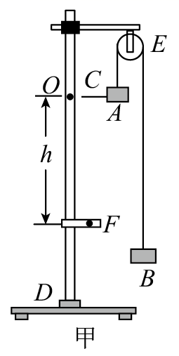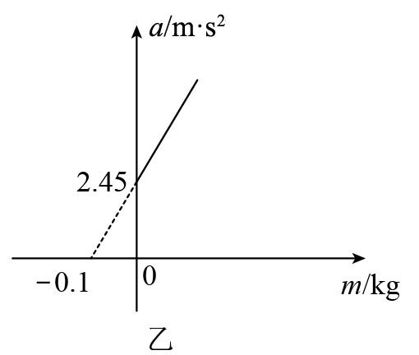
（1）在铁架台上标记一位置O，并测得该位置与光电门之间的高度差h。
（2）取出质量为m的砝码放在A中，剩余砝码都放在B中，让A从位置O由静止开始下降。
（3）记录下遮光条通过光电门的遮光时间t，根据所测数据可计算出A下落到F处的速度$$v=$$______，下落过程中的加速度大小$$a=$$______。（用d、t、h表示）
（4）改变m，重复（2）（3）步骤，得到多组m及a的数据，作出$$a−m$$图像如图乙所示。可得A的质量$$m_{\text{A}}=$$______kg，B的质量$$m_{\text{B}}=$$______kg。（重力加速度g取$$9.8\text{m}/{\text{s}}^{2}$$）
【答案】 $$\frac{d}{t}$$ $$\frac{d^{2}}{2ht^{2}}$$ 0.5 0.2
【难度】0.65
【知识点】验证牛顿第二定律实验方法的改进
【详解】（3）[1]遮光条挡光过程的平均速度等于A下落到F处的速度
$$v=\frac{d}{t}$$
[2]由匀加速直线运动位移公式
$$h=\frac{v^{2}}{2a}$$
解得
$$a=\frac{d^{2}}{2ht^{2}}$$
（4）[3][4]整体由牛顿第二定律可得
$$\left(m_{\text{A}}+m\right)g−\left(m_{\text{B}}+m_{0}−m\right)g=\left(m_{\text{A}}+m_{\text{B}}\text{+}m_{0}\right)a$$
整理得
$$a=\frac{2g}{m_{\text{A}}+m_{\text{B}}+m_{0}}m+\frac{(m_{\text{A}}−m_{\text{B}}−m_{0})g}{m_{\text{A}}+m_{\text{B}}+m_{0}}$$
对比图乙可得，图线的斜率为
$$k=24.5=\frac{2g}{m_{\text{A}}+m_{\text{B}}+m_{0}}$$
纵轴截距为
$$b=2.45=\frac{(m_{\text{A}}−m_{\text{B}}−m_{0})g}{m_{\text{A}}+m_{\text{B}}+m_{0}}$$
联立解得
m_{A}=0.5kg
m_{B}=0.2kg

